ЕНЕ ЕВРАЗИЙСКИЙ ЭКОНОМИЧЕСКИЙ СОЮЗ ДЕКЛАРАЦИЯ О СООТВЕТСТВИИ
Заявитель Общество с ограниченной ответственностью «ГофроЕвропак»

Место нахождения: Россия, 115142, г. Москва, ул. Затонная, д. 12, корп. 1, адрес места осуществления деятельности: Россия, 142505, Московская Область, город Павловский Посад, Мишутинское шоссе, дом 66, основной государственный регистрационный номер: 1 177746108803, телефон: +7(495)419-19-15, адрес электронной почты: gofroeuropack@mail.ru в лице Генерального директора Павлова Викгора Анатольевича

заявляет, что Упаковка картонная для пищевой, парфюмерно-косметической продукции , игрушек: Коробки из гофрированного картона , ТМ «ГофроЕвропак»
Изготовитель: Общество с ограниченной ответственностью «ГофроЕвропак», Место нахождения: Россия, 115142, г. Москва, ул. Затонная, д. 12, корп. 1, адрес места осуществления деятельности по изготовлению продукции: Россия, 142505, Московская Область, город Павловский Посад, Мишутинское шоссе, дом 66.
Продукция изготовлена в соответствии с ГОСТ 13511-2006 «Ящики из гофрированного картона для пищевых продуктов, спичек, табачных изделий и моющих средств.
Технические условия»
КОД ТНВЭД ЕАЭС 481910 Серийный выпуск соответствует требованиям
ТР ТС 005/2011 ”О безопасности упаковки”

Декларация о соответствии принята на основании
Протокола Испытаний N2 104 УП от 18.02.2021 года, выдан Испытательным центром ФБУ “Государственный региональный центр стандартизации, метрологии и испытаний в Московской области” (Орехово-Зуевский филиал ФБУ ”ЦСМ Московской области”) рег. N2 от17.03.2016 Схема декларирования ЗД.
Дополнительная информация
Срок хранения (службы, годности) указан в прилагаемой к продукции 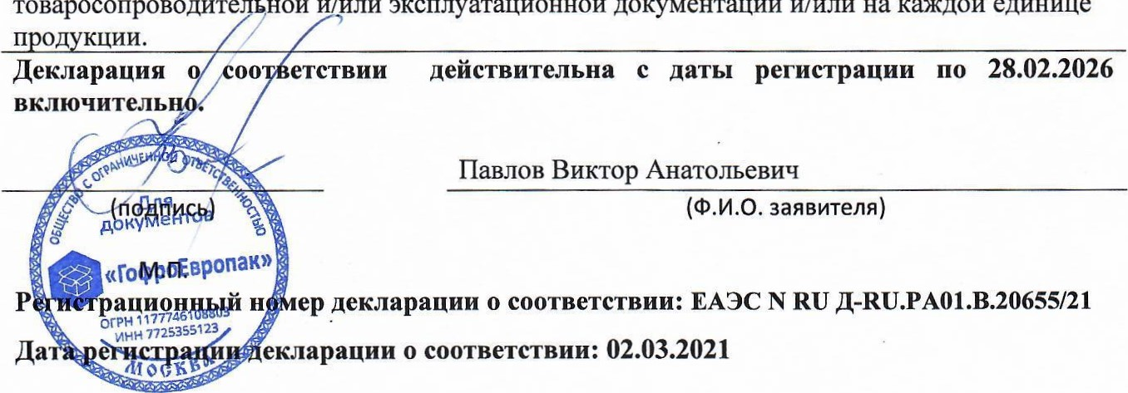товаросопроводите ной и/или эксплуатационной документации и/или на каждой единице

